基隆市成功國小111學年度教師晨會報告事項

時間：111年11月15日
處室：學務處
報告事項：
◎生教組長
1.本市「世界人權日活動實施計畫」已公告在校網最新消息序號4812，請老師參閱。
2.【本週三】11/16早自習為交通安全宣導，煩請老師協助播放校網最新消息序號4813內連結之影片。
3.【下週三】11/23早自習為4-6年級的班會時間，班會主題為「如何防範一氧化碳中毒」，會議紀錄及參考資料會於本週預先發放，當天生教組會到班上拍照，煩請老師指導學生將班會主題或流程書寫於黑板，以利拍成果照時能照到班會主題。會議記錄請於11/30前交回生教組。
4.下週一、三跆拳道社團因教練帶隊參加全國比賽，暫停上課一次，教練在這週上課已經將通知單釘在學生聯絡簿上，也請導師協助，下週一、三讓學生跟著班級路隊放學。
【舞獅與童軍社團】
舞獅隊-【本週四】11/17早自習前【7:55】請【全體隊員】到【幼稚園前空地】集合練習
童軍團-【本週二】11/15及【下週二】11/22午休請學員到【學務處】集合練習
以上兩社團今日均會發練習通知單給導師，當天亦會廣播集合。
◎護理師
111年11月14日起防疫新制：
1.自111年11月14日起放寬居家照護之確診者隔離/自主健康管理改為5+n天，解除自主健康管
理條件為隔離期滿後快篩檢測陰性或至距離解除隔離日已達7天。
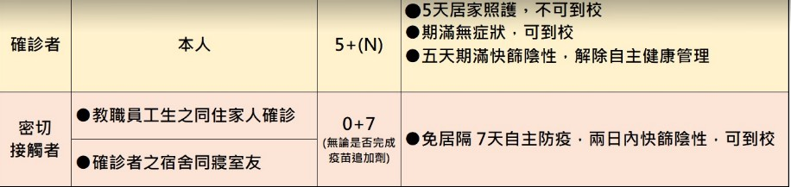
2.自111年11月14日起，取消具有「接觸不特定人士或無法保持社交距離」性質之場所(域)工
作人員之COVID-19疫苗追加劑(第3劑)接種規範或快篩之限制。
3.教育部配合前項指揮中心最新公告之防疫措施，調整旨揭管理指引，取消學校工作人員疫
苗接種規範及措施之規定。
4.請持續加強環境清潔消毒及個人衛教宣導(例如:全程佩戴口罩、注意手部清潔消毒、遵守
咳嗽禮節等)，落實生病不入校，加強自主健康監測等防疫措施。

